РОССИЙСКАЯ ФЕДЕРАЦИЯ

ИРКУТСКАЯ ОБЛАСТЬ

ЗИМИНСКИЙ РАЙОН

Администрация

Кимильтейского муниципального образования

П О С Т А Н О В Л Е Н И Е

от 30.03.2022 года с. Кимильтей № 33

Об утверждении проекта
«Обустройство сквера Аллея Славы
в с. Кимильтей», Иркутская область,
Зиминский район, с. Кимильтей,
ул.Ленина, 2А на 2023 год

В целях создания и обустройства зон отдыха, оборудование сельского сквера, в соответствии с Федеральным законом от 6 октября 2003 года №131-ФЗ «Об общих принципах организации местного самоуправления в Российской Федерации», в соответствии с пунктом3Положения о предоставлении и расходовании субсидий из областного бюджета местным бюджетам в целях софинансирования расходных обязательств муниципальных образований Иркутской области на реализацию общественно значимых проектов по благоустройству сельских территорий, утвержденным постановлением Правительства Иркутской области от 20 декабря 2019 года № 1112-пп., ст. ст. 23, 46 Устава Кимильтейского муниципального образования, администрация Кимильтейского муниципального образования:

ПОСТАНОВЛЯЕТ:

1. Утвердить проект «Обустройство сквера Аллея Славы в с. Кимильтей», Иркутская область, Зиминский район, с. Кимильтей, ул.Ленина, 2А на 2023 год.
2. Настоящее постановление опубликовать в информационно-аналитическом издании Кимильтейского муниципального образования «Информационный вестник» и разместить на сайте администрации Кимильтейского муниципального образования Зиминского района: кимильтей.рф.
3. Настоящее решение вступает в силу после его официального опубликования.
4. Контроль за исполнением данного постановления оставляю за собой.

Глава Кимильтейского
муниципального образования Н.Н. Андреев

УТВЕРЖДЕН

постановлением главы Кимильтейского

муниципального образования

Зиминского района

от 30.03.2022г. № 33

ПАСПОРТ
общественно значимого проекта по благоустройству сельских территорий, заявляемого для участия в софинансировании в 2023 году

Кимильтейское муниципальное образование Зиминского района
(полное наименование населённого пункта Иркутской области)

- Общая характеристика общественного значимого проекта по благоустройству сельских территорий, заявляемого для участия в софинансировании (далее – Проект)

Наименование проекта | «Обустройство сквера Аллея Славы в с. Кимильтей»
Направления реализации проекта | Создание и обустройство зон отдыха, спортивных и детских игровых площадок, площадок для занятия адаптивной физической культурой и адаптивным спортом для лиц с ограниченными возможностями здоровья
Количественные показатели (показатель) результатов проекта по объектам, включенным в Проект | Зона отдыха
Адрес или описание местоположения | 665375, Иркутская область, Зиминский район, с. Кимильтей, ул. Ленина 2А
ОКТМО населенного (-ых) пункта (-ов) | 25610407101
Численность населения на 1 января года подачи заявки в населенных пунктах, в котором реализуется Проект, чел. | 1757 чел.
Благоустраиваемая площадь, на которой реализуется Проект, кв.м | 4717 кв.м.
Описание состава инициативной группы | Администрация Кимильтейского муниципального образования, инициативная группа граждан в количестве 30 человек, ИП Ковалев Ю.В., ИП Бухаров М.А., Аппаков И.И.
Продолжительность реализации Проекта (количество месяцев) | 5 месяцев
Планируемая дата начала и дата окончания реализации Проекта | 01.05.2023 - 30.09.2023
Общие расходы по Проекту, тыс. руб.: | 3135,00
в том числе за счет средств:
Государственной поддержки (федерального и регионального бюджетов. Сумма средств федерального бюджета и бюджета субъекта Российской Федерации, которая не превышает 2 млн. рублей и не > 70% от общих расходов по проекту) | 1995,00
местного бюджета | 376,60
внебюджетных источников (вклад граждан, индивидуальных предпринимателей, общественных организаций, юридических лиц) (обязательное условие) | 763,40
из них:  вклад граждан, тыс. рублей: | 627,70
денежные средства | 285,00
трудовое участие | 342,70
предоставление помещений | 0
предоставление технических средств | 0
иное (указать наименования вида расходов) | 0
вклад общественных, включая волонтерские, организаций, тыс. руб.: | 0
денежные средства | 0
предоставление помещений | 0
предоставление технических средств | 0
трудовое участие | 0
иное (указать наименования вида расходов) | 0
вклад юридических лиц (индивидуальных предпринимателей), тыс. руб.: | 135,70
денежные средства | 0
предоставление помещений | 0
предоставление технических средств | 0
трудовое участие | 135,70
иное (указать наименование вида расходов) | 0

Расчет трудового участия:

№ | Описание работ | Трудовые затраты, количество человеко-часов* | Стоимость одного человека-часа, рублей** | Стоимость трудовых затрат, рублей
1 | Планировка площади | 140,00 | 230,00 | 32200,00
2 | Разработка грунта с погрузкой на автомобили самосвалы | 160,00 | 230,00 | 36800,00
3 | Устройство подстилающих и выравнивающих слоев оснований из песчано-гравийной смеси | 160,00 | 230,00 | 36800,00
4 | Устройство ограждения сквера | 220,00 | 230,00 | 50600,00
5 | Устройство дорожек, тротуаров и бордюров | 290,00 | 230,00 | 66700,00
6 | Олицовка керамогранитом 2-х памятников | 310,00 | 230,00 | 71300,00
7 | Монтаж скамеек, урн | 100,00 | 230,00 | 23000,00
8 | Установка информационных стендов | 90,00 | 230,00 | 20700,00
9 | Устройство фундаментных оснований и устройство плиты в подножье памятника | 170,00 | 230,00 | 39100,00
10 | Копание ям вручную для стоек и столбов освещения | 90,00 | 230,00 | 20700,00
11 | Копание траншей вручную под электрод заземления с обратной засыпкой | 90,00 | 230,00 | 20700,00
12 | Установка освещения | 120,00 | 230,00 | 27600,00
13 | Устройство клумб (выравнивание почвы, посадка газонной травы, цветов, первоначальный уход, полив) | 70,00 | 230,00 | 16100,00
14 | Посадка саженцев деревьев,  первоначальный уход за ними | 70,00 | 230,00 | 16100,00
 | Всего: | 2080,00 |  | 478400,00

Целевая группа:

Численность населения, проголосовавших за Проект, чел. | 880
Численность сельского населения, подтвердившего участие в реализации Проекта, человек | 30
Количество выгодоприобретателей, чел. | 1757
в том числе:
молодежь до 35 лет, чел. | 471
маломобильная группа, чел. | 3

- Описание проекта

1. Кимильтейское муниципальное образование расположено в 28 км от районного центра г. Зима, включает в себя пять населенных пунктов, центром является село Кимильтей. Общее население Кимильтейского МО составляет – 2926 чел., в с. Кимильтей проживает 1757 человек.
Одна из важнейших проблем села – отсутствие инфраструктуры, которая позволила бы обеспечить комфортное проживание для всех категорий граждан. В селе отсутствует тот уютный уголок, где каждый житель мог бы отдохнуть духовно, сделать шаг к ведению здорового образа жизни.
Также на этапе развития современного общества немаловажной проблемой является – формирование общественных культурных ценностей. Администрацией муниципального образования поставлена задача по патриотическому воспитанию жителей Кимильтейского муниципального образования, формированию экологической культуры, повышение эстетического и культурного уровня жителей, защита и сохранение вновь построенных объектов и воспитание молодежи на основе трудового развития личности. Для этого планируется организация работы, с целью формирования у молодежи трудового воспитания, которая складывается из ответственного отношения:
– к памяти предков (почитания подвига и самоотверженности),
– к природе (экология природы),
– к бережному отношению и сохранению культурных объектов,
– к окружающему нас миру, к человеку.
Целью Проекта является создание места поклонения подвигу народа, зеленого островка уюта, комфорта и красоты, решение проблемы культурного отдыха жителей села, улучшение экологического состояния населенного пункта
Задача: Создание условий для организации процесса совместного времяпровождения взрослых, молодежи и детей, патриотического воспитания населения.

Карта-схема «сквера Аллея Славы» площадь 4717 кв.м.

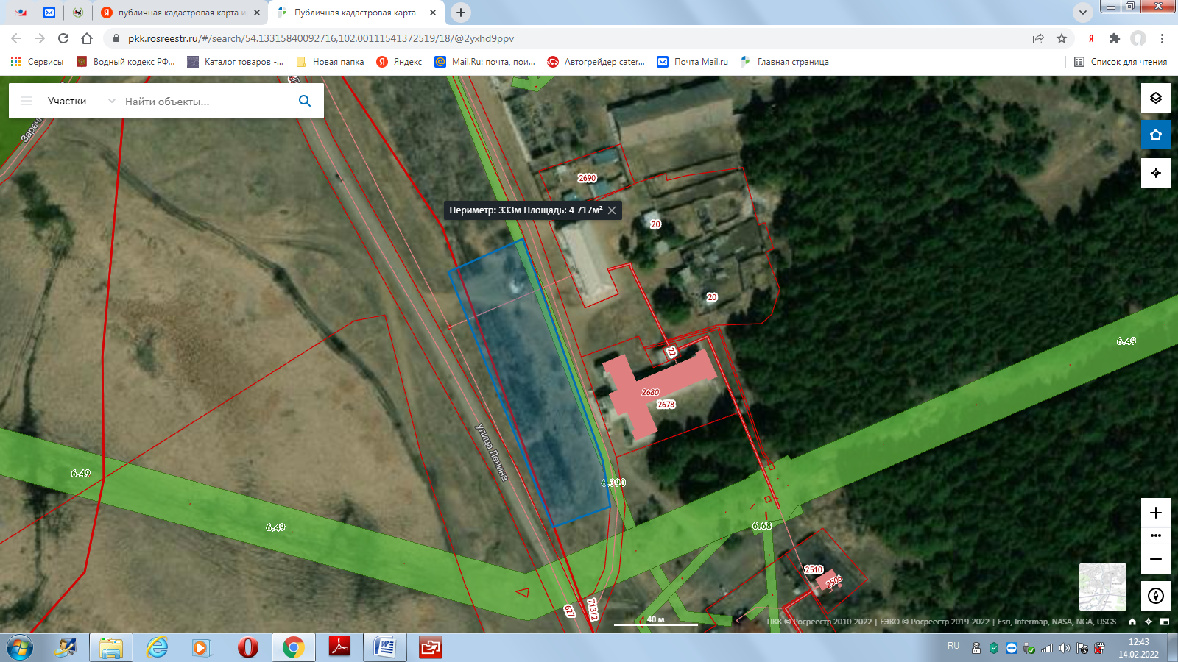

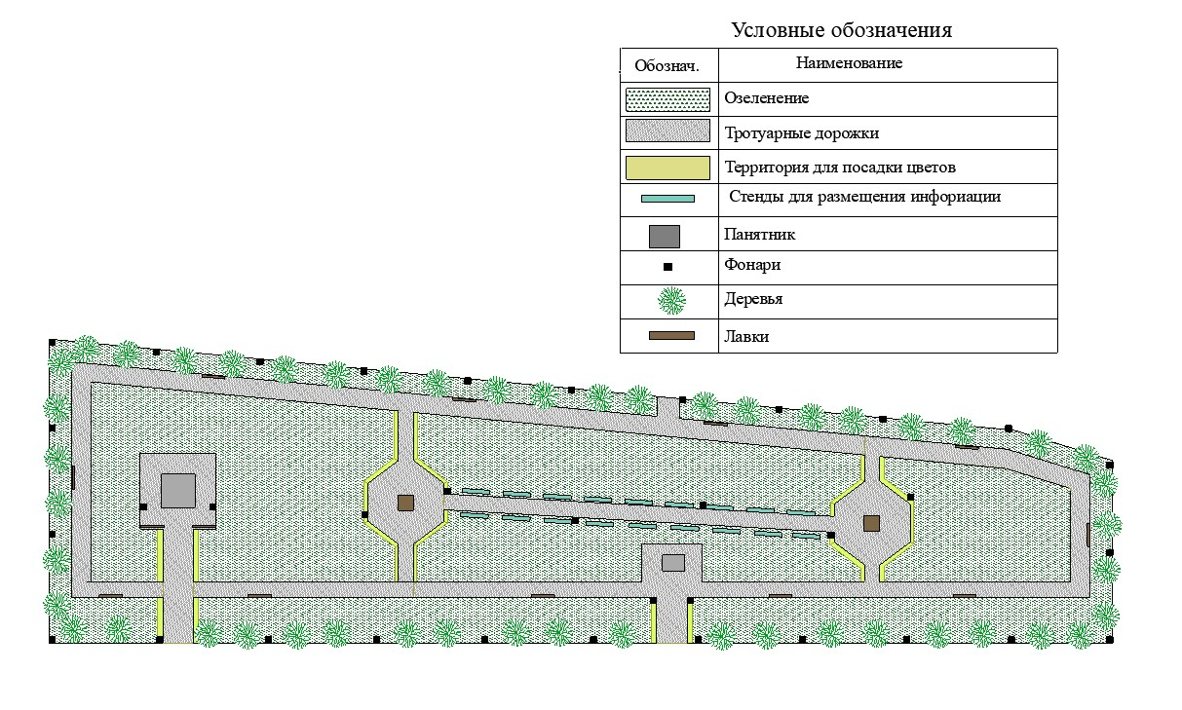

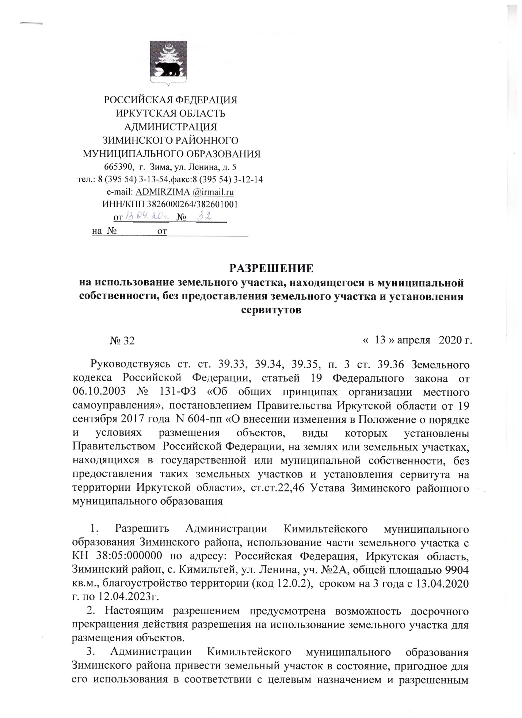

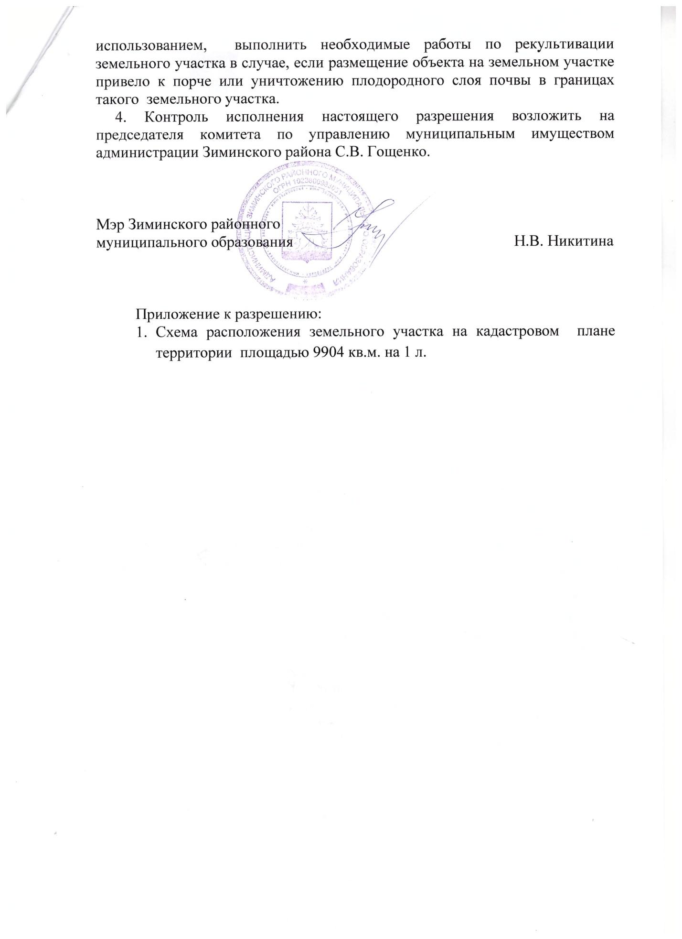

2. В настоящее время на земельном участке, расположенном по адресу Иркутская область, Зиминский район, с. Кимильтей, ул. Ленина 2А площадью 9904 кв. метра размещены: памятник жителям с. Кимильтей погибшим в годы Великой Отечественной Войны, памятник В.И. Ленину, и заросли клёна, требующих ухода. Рядом с земельным участком расположены: здание Дома культуры МКУК «КДЦ Кимильтейского МО», здание амбулаторного отделения ОГБУЗ ЗГБ «Кимильтейская участковая больница» и многоквартирный жилой дом. Реализация проекта запланирована на территории площадью, 4717 кв. метров.

Текущее состояние объекта благоустройства

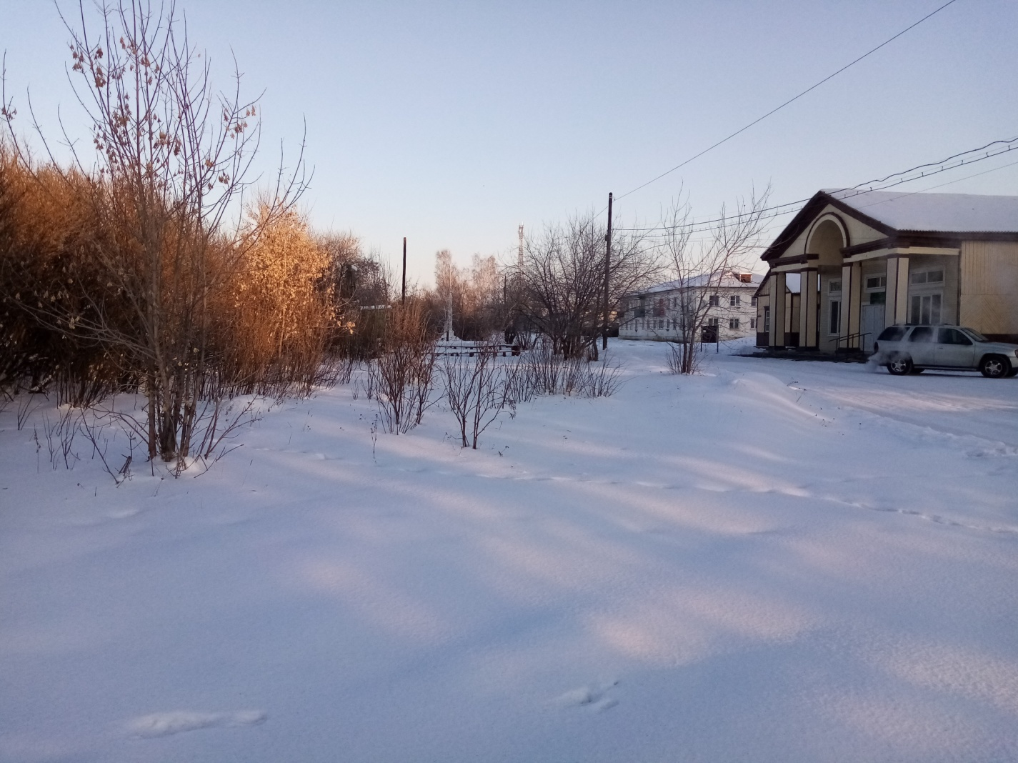

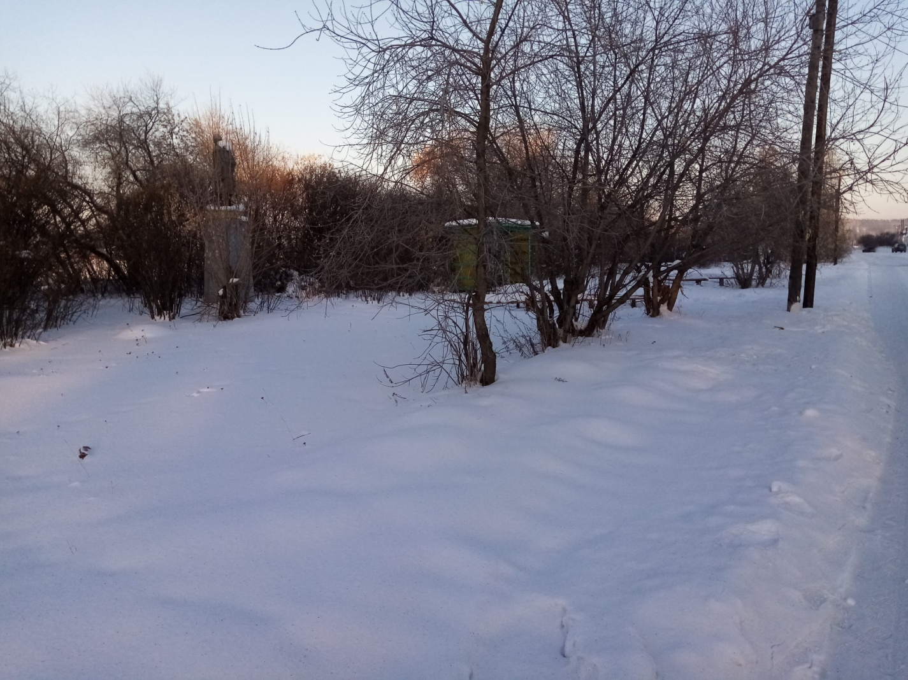
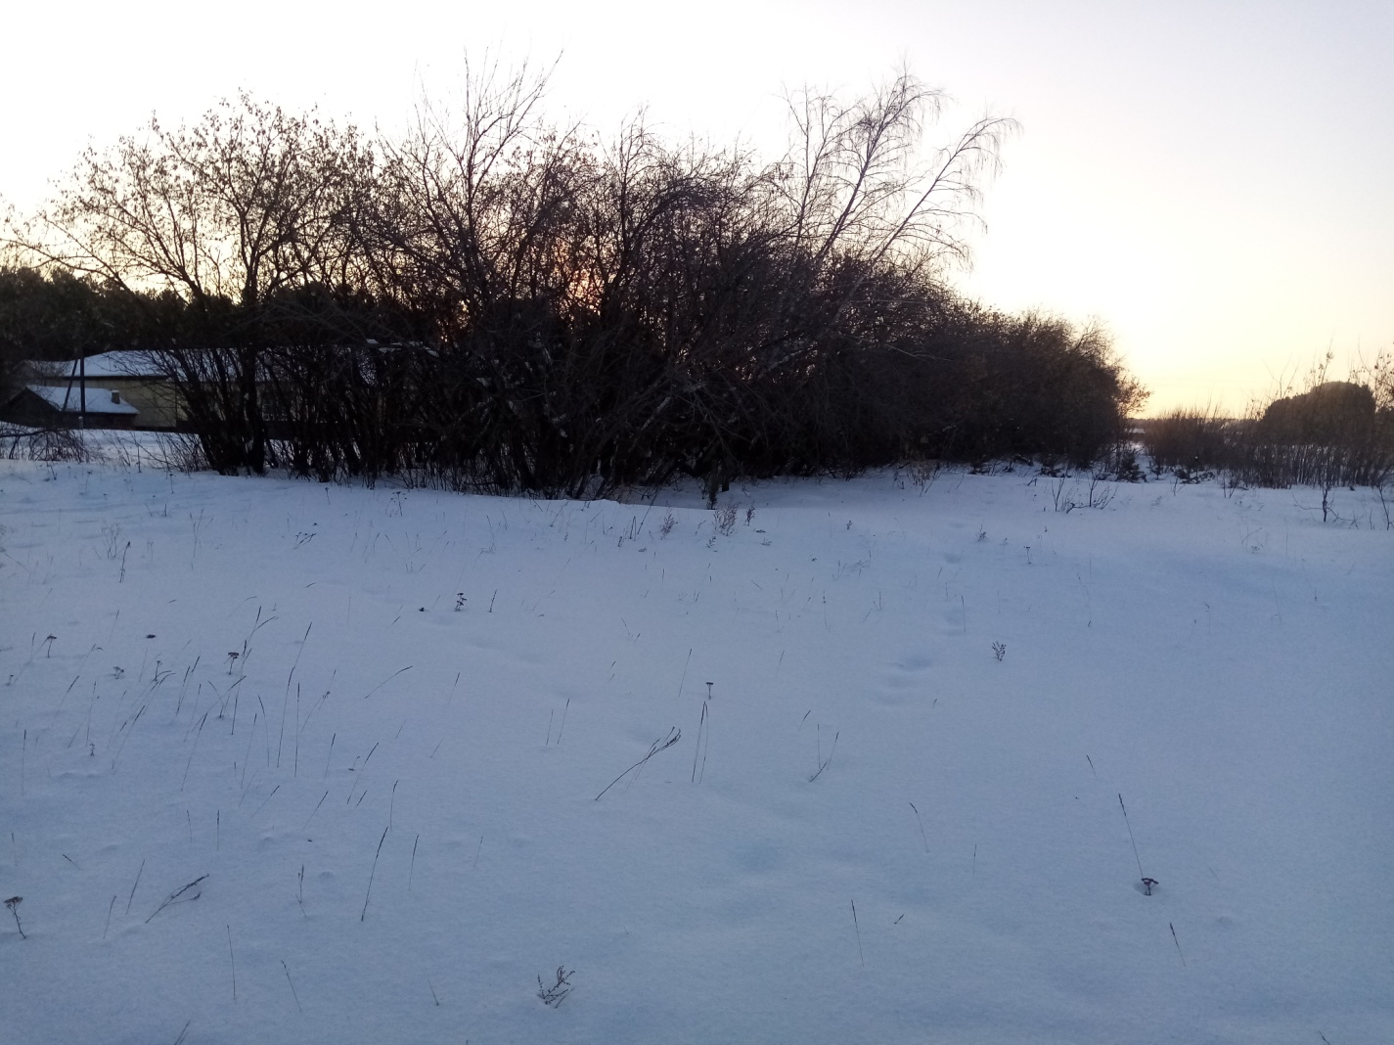

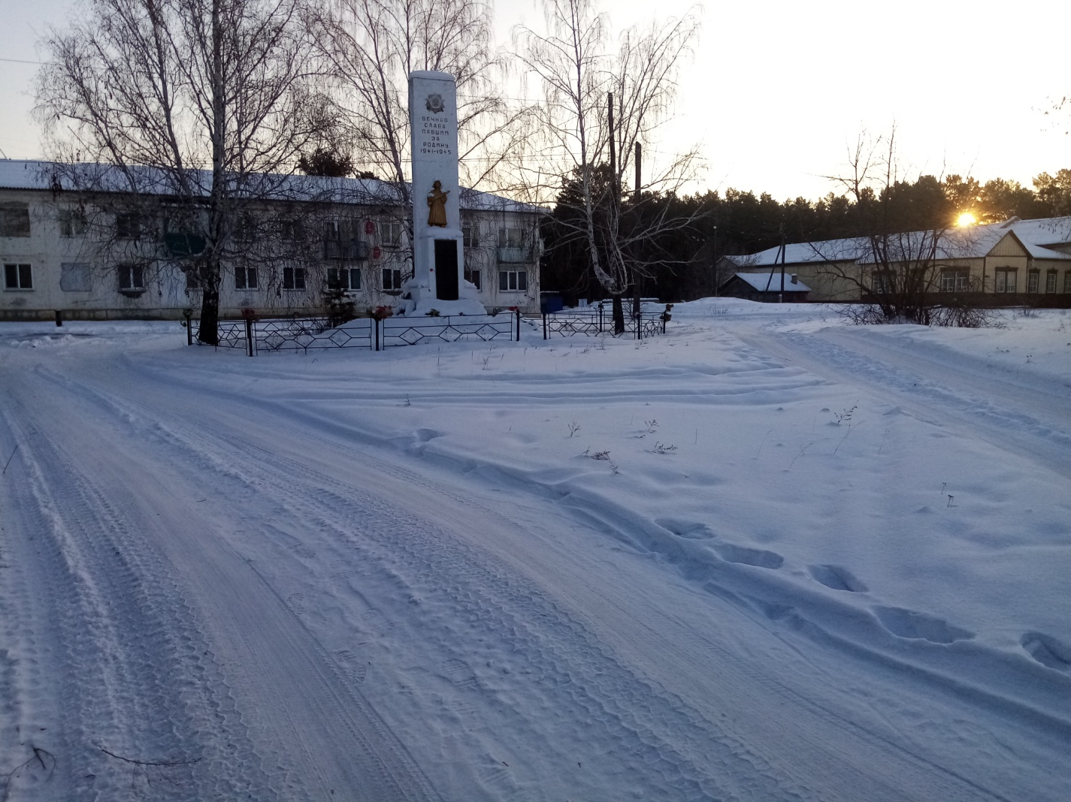

Создание «сквера Аллея Славы» решит проблему благоустройства села, произойдет озеленение территории, которое способствует оздоровлению окружающей среды, улучшая микроклимат и снижая уровень шума. Зеленые насаждения являются и важным фактором архитектурно-планировочной и пространственной организации территории, придавая ей своеобразие и выразительность. В настоящее время мы, жители и администрация Кимильтейского муниципального образования на сходе жителей приняли решение - облагородить село Кимильтей, чтобы оно выглядело красивым, живописным, уютным. Обустройством аллеи славы будет заниматься инициативная группа граждан села.
Решение проблемы может быть достигнуто путем объединения интересов инициативных граждан, бизнеса и власти.
Решение задачи будет обеспечено посредством осуществления проекта «Обустройство аллеи славы в с. Кимильтей».
Реализация Проекта приведет к улучшению внешнего вида села и обеспечит комфортные условия для работы и отдыха населения.
Целевыми индикаторами Проекта будут являться следующие показатели:
- количество установленных светильников;
- количество скамеек, урн (согласно смете);
- установка информационных стендов;
- устройство дорожек;
- количество высаженных деревьев.
Общественная значимость проекта заключается в том, что он способствует активности населения, устанавливает тесную связь между населением, органами местного самоуправления и бизнеса, способствует трудовому воспитанию молодого поколения, формирует культурный и здоровый образ жизни жителей села.
Ожидаемый результат проекта, который планируется достичь в ходе реализации проекта:
1. Появление культурного объекта в селе, где жители будут иметь возможность, прикоснутся к истории.
2. Повышение патриотизма, эстетического и культурного уровня жителей.
3. Заботливое и бережное отношение к новому объекту, созданного своим личным трудовым участием.
Обустройство сквера будет осуществлено на площади 4717 кв.м., планируется произвести монтаж освещение по периметру и внутри сквера с установкой 35 фонарей, устройство тротуаров и дорожек с укладкой тротуарной плитки площадью 1140 кв. метров, установка бордюров 950 метров. Также, в сквере будут установлены информационные стенды о знаковых сражениях Великой Отечественной Войны, о полководцах и двух земляках Героях Советского Союза. Памятник жителям с. Кимильтей погибшим в годы Великой Отечественной Войны планируется облицевать керамогранитом, в подножье которого будет оборудована бетонная плита с облицовкой плиты керамогранитом, памятник В.И. Ленину также будет облицован керамогранитом, заросли клёна, будут частично убраны, а оставшаяся часть подрезана и облагорожена. Запланировано установка 18-и. скамеек и 16-и. урн. На оставшейся части сквера на площади 3577 кв. метрах планируется высадка саженцев деревьев, устройство клумб и посев газонной травы.

Ситуационная схема
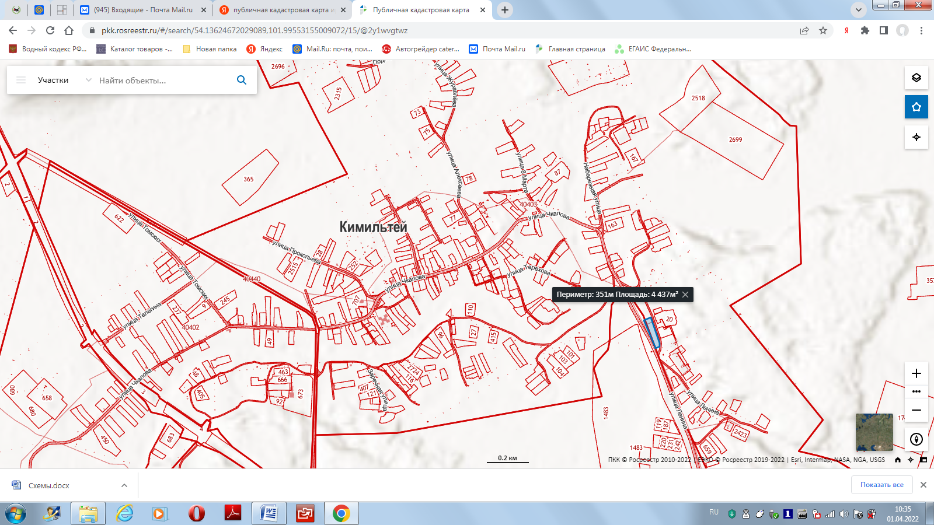

с. Кимильтей

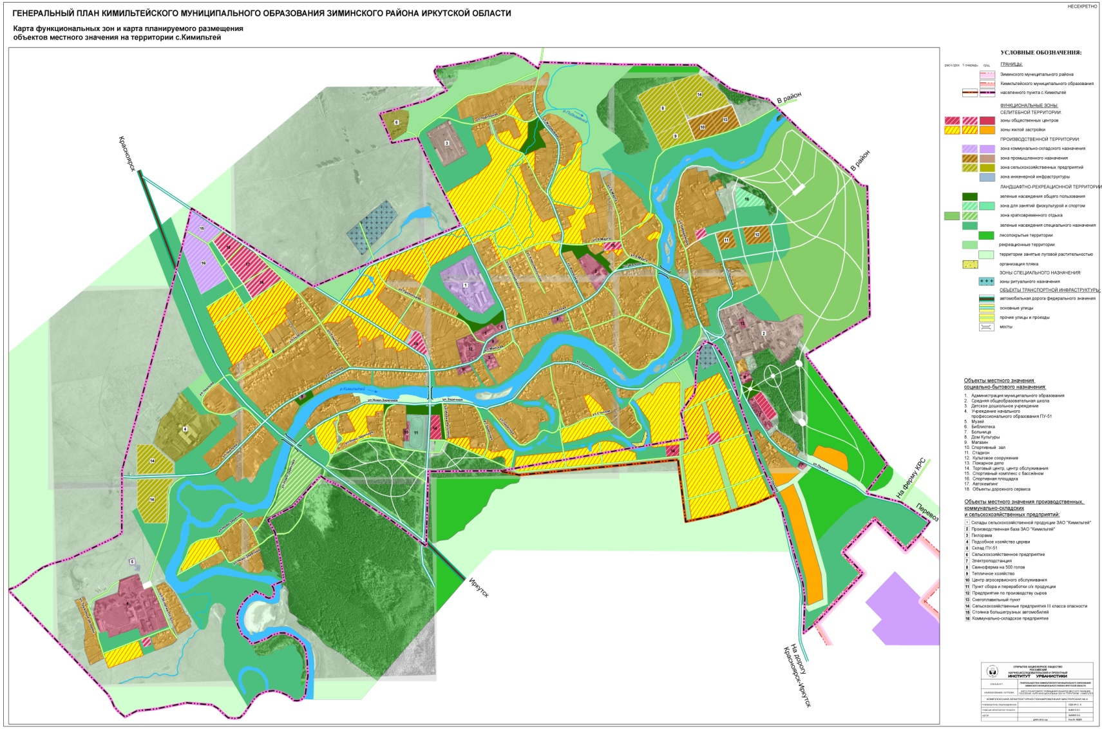

Визуализация решений

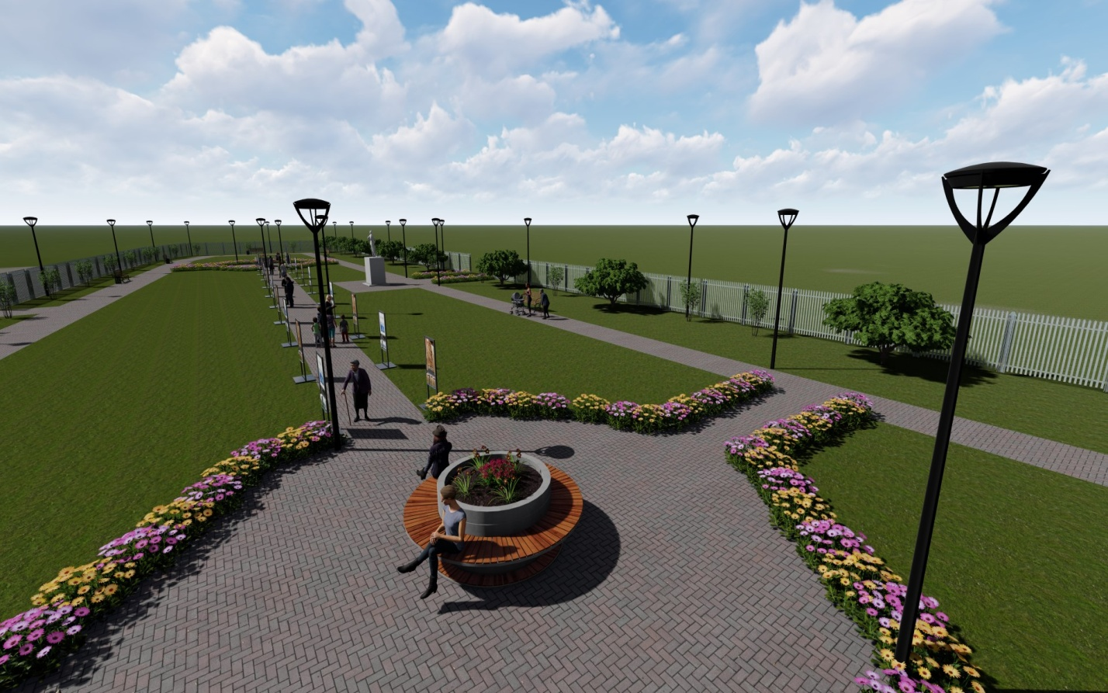

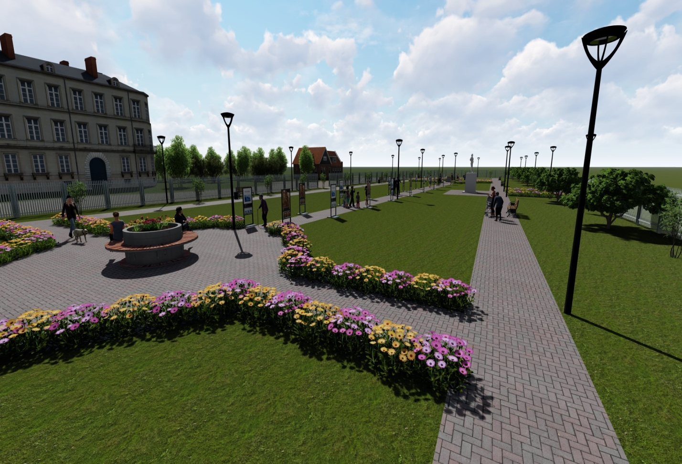

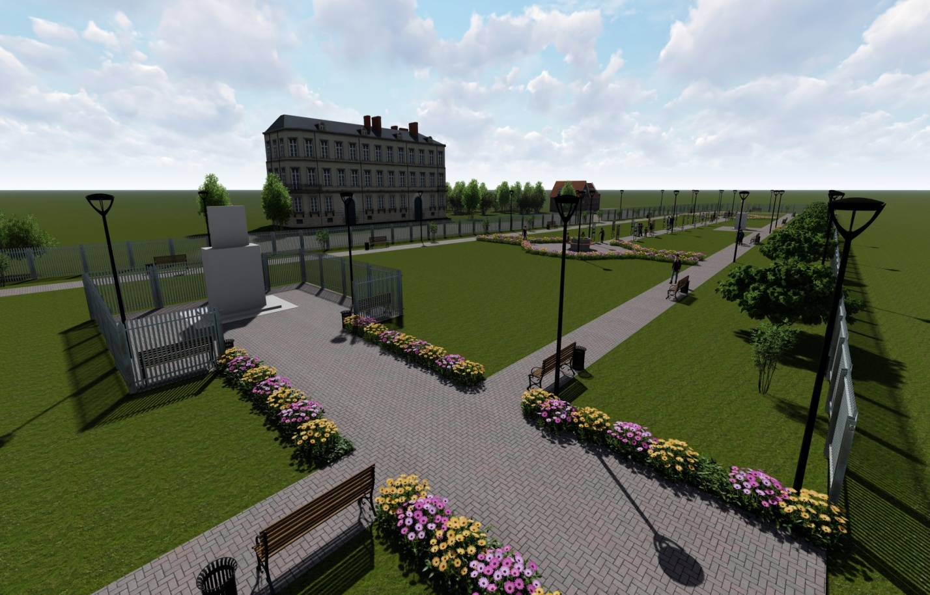

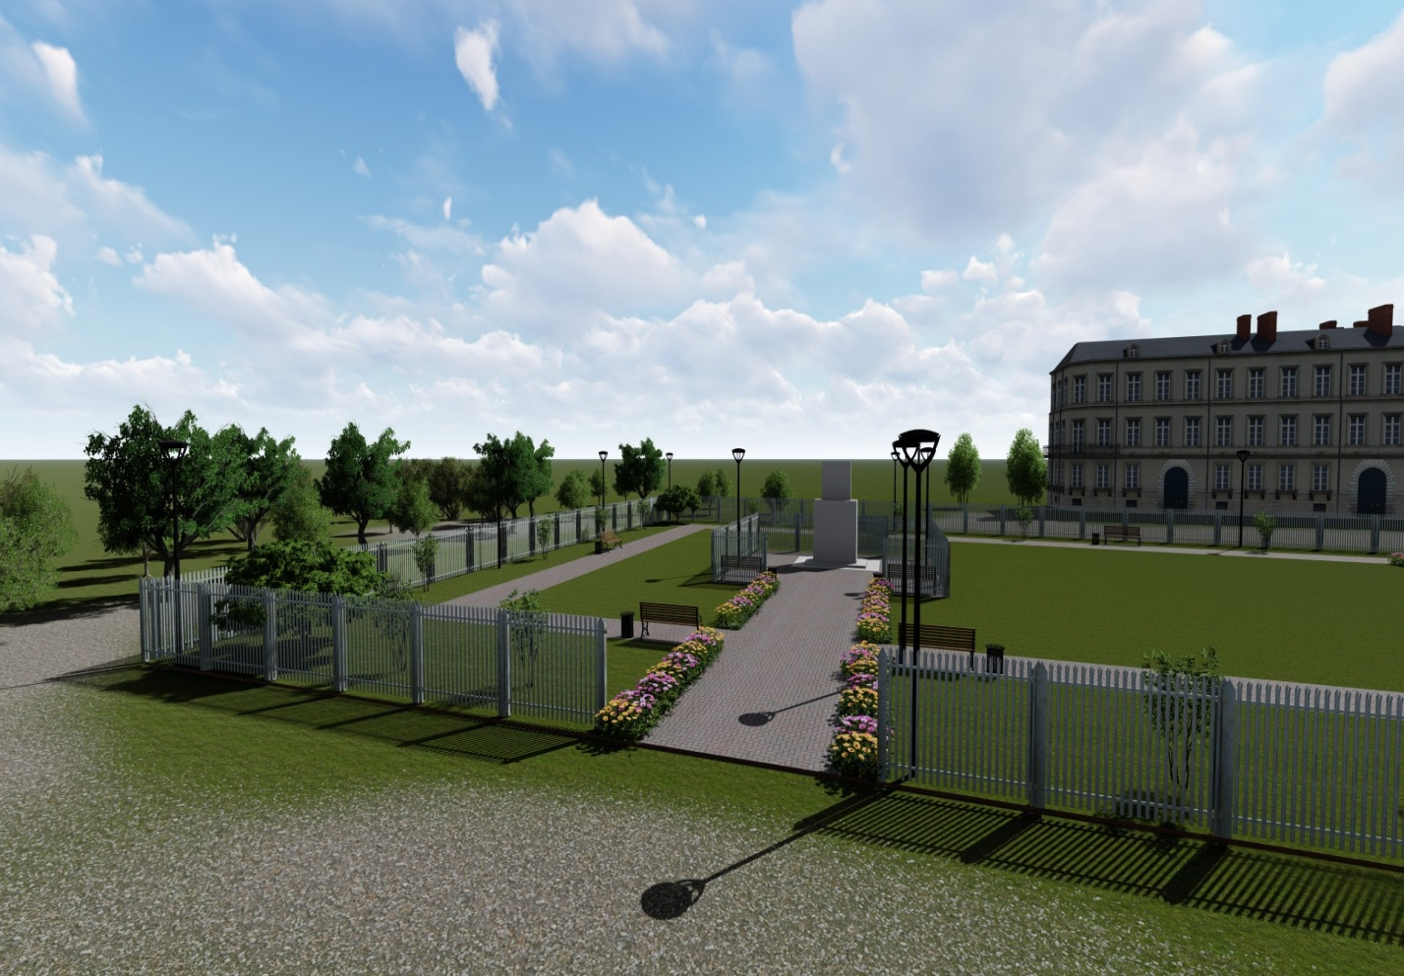

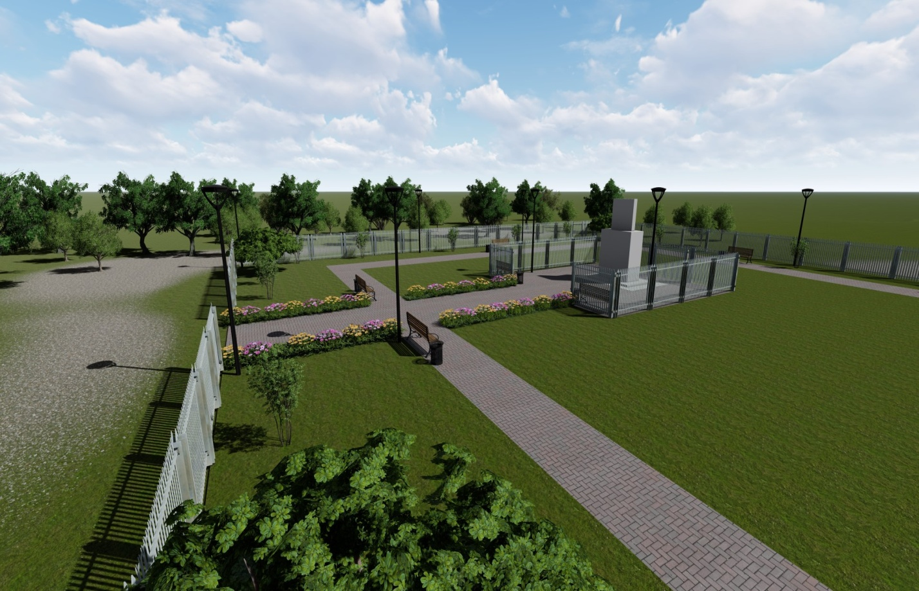

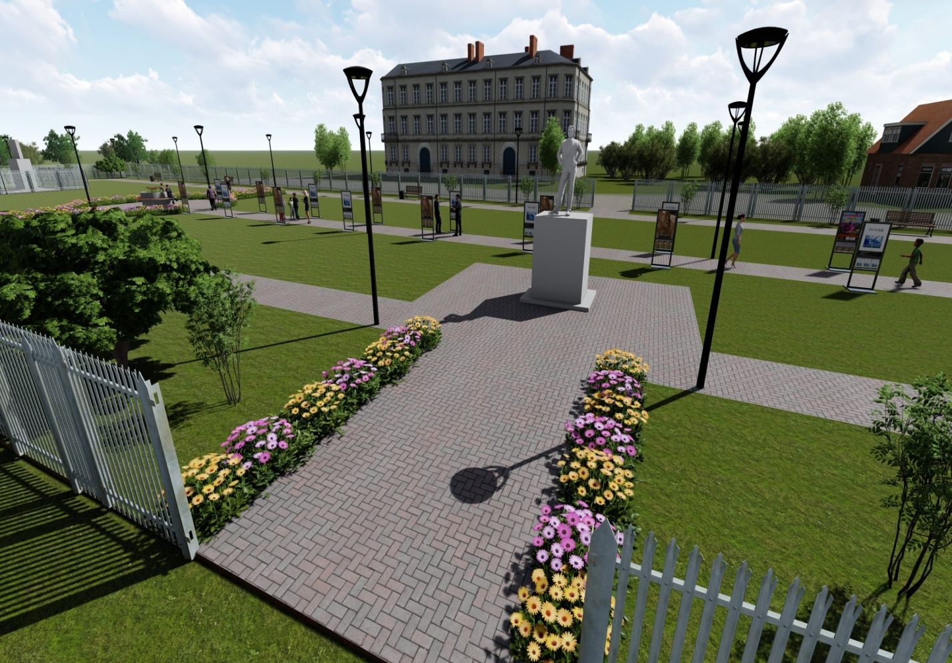

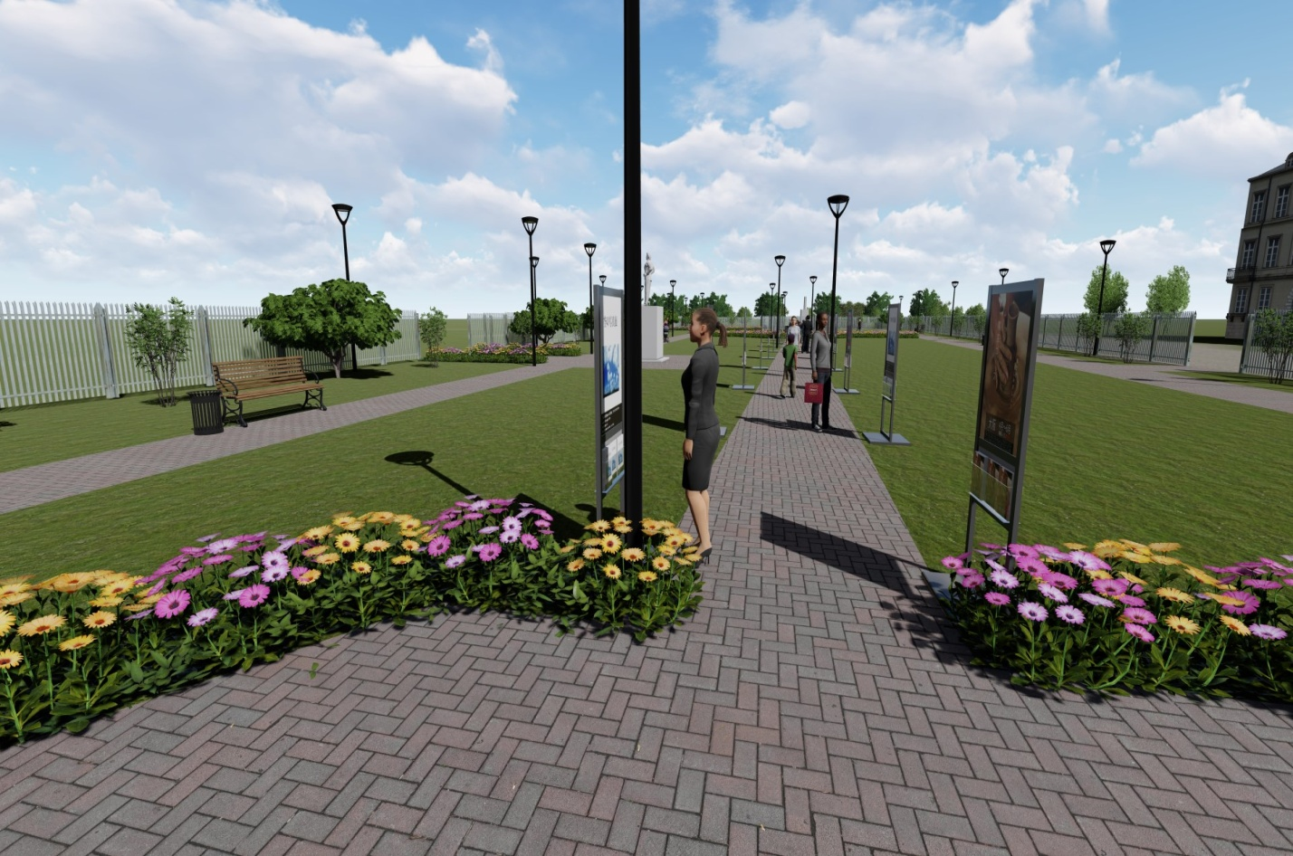

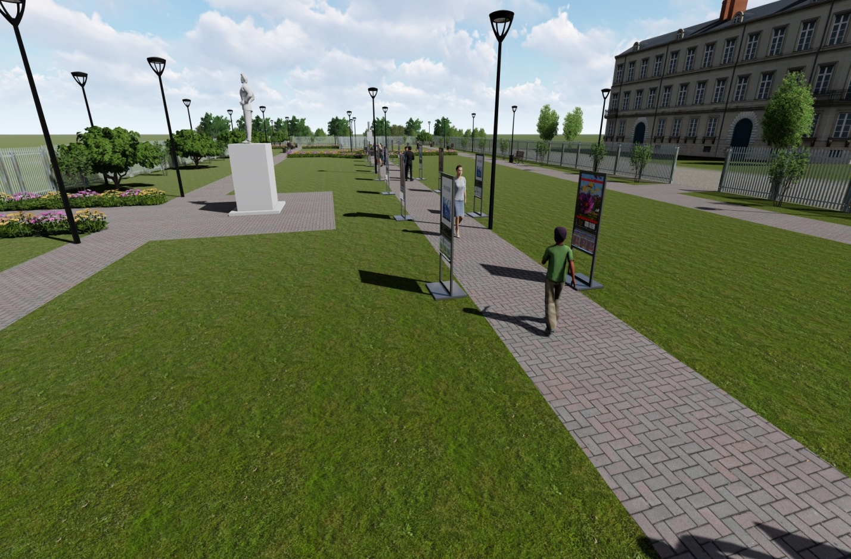

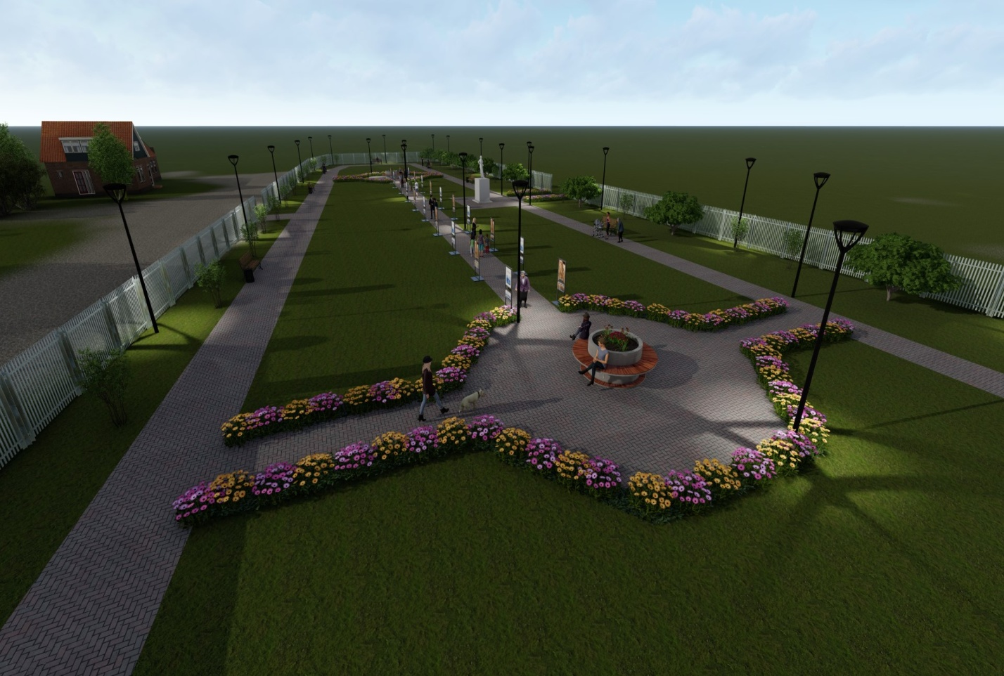

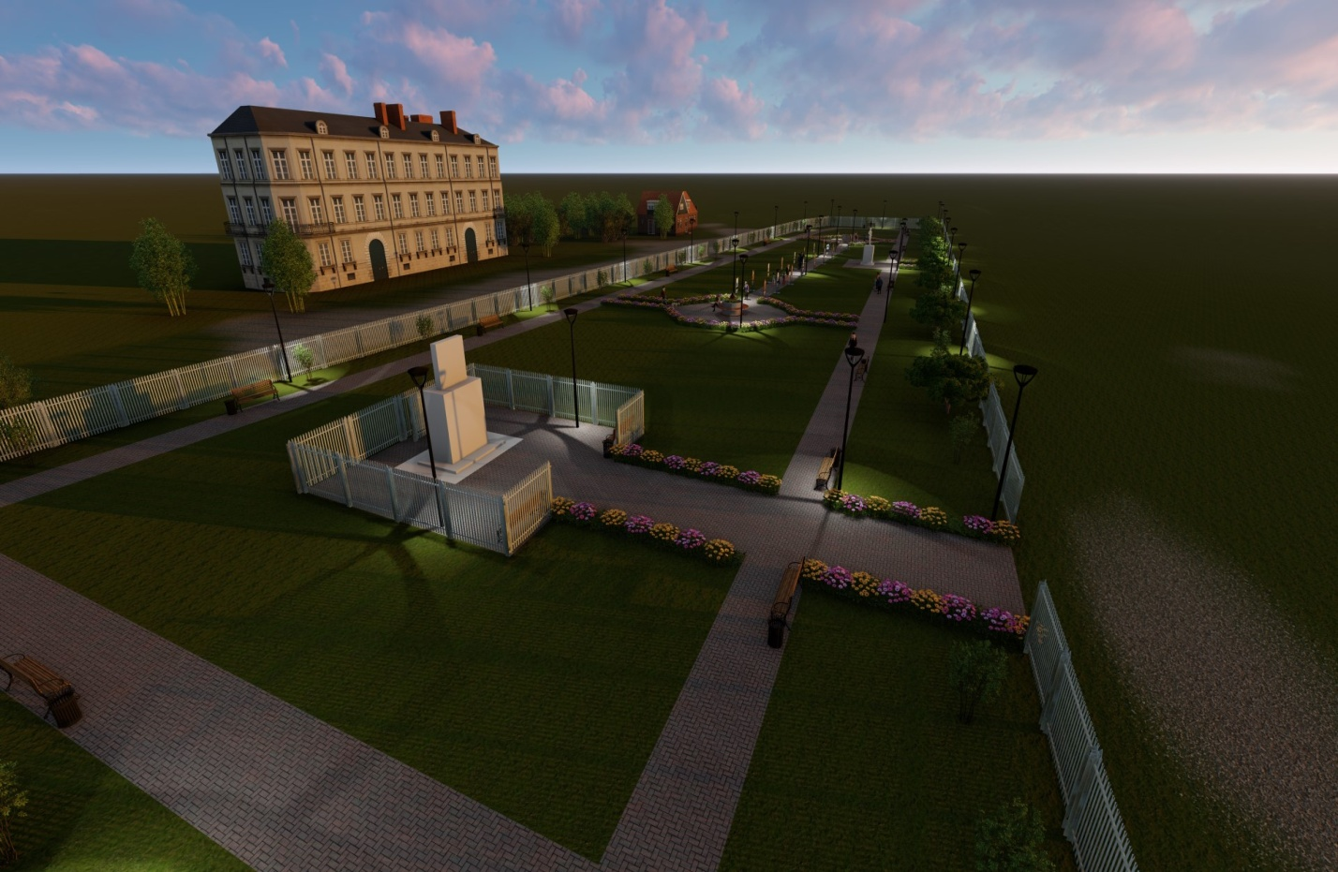

Элементы благоустройства

Фонарь парковый (пластиковый) Светодиодная лампа LED-А70 (30Вт)
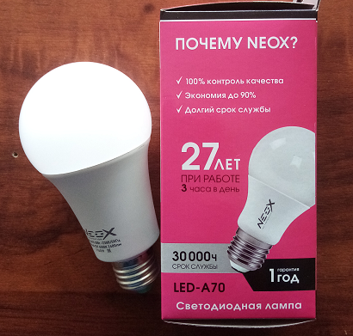

Скамья парковая Урна

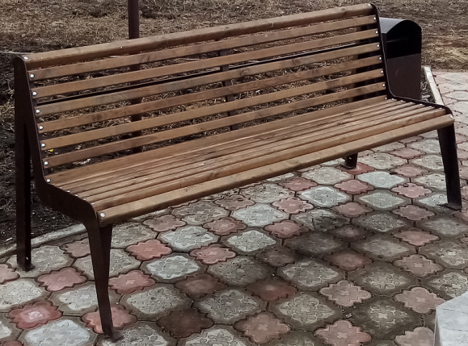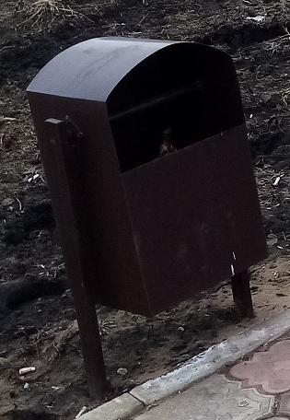

Материалы для ограждение аллеи Керамогранит

3. Согласно государственной программы Российской Федерации «Комплексное развитие сельских территорий», утвержденной постановлением Правительства Российской Федерации от 31 мая 2019 года № 696, в 2023 году будут выполнены работы по созданию и обустройство зон отдыха, спортивных и детских игровых площадок, площадок для занятия адаптивной физической культурой и адаптивным спортом для лиц с ограниченными возможностями здоровья.

4. Данный проект соответствует нормам безопасности и законодательству Российской Федерации, администрация Кимильтейского муниципального образования берет на себя ответственность, приобретение сертифицированных материалов.

5. Администрацией Кимильтейского муниципального образования будут выполнены мероприятия по приобретению необходимых материалов, путем заключения прямых договоров с поставщиками. Житель с. Кимильтей Аппаков Исмагил Ибрагимович самостоятельно осуществит приобретение блоков бардюр для оформления дорожек и тротуаров. Индивидуальные предприниматели и сформированная бригада населения примут участие в благоустройстве сквера.

6. Администрация Кимильтейского муниципального образования, возьмет на себя, содержание в надлежащем состоянии и сохранение данного объекта благоустройства.
На сходах будет проведена разъяснительная и воспитательная работа с жителями, а в школе – с учащимися, по бережному отношению к этому объекту.

План реализации мероприятий Проекта

Наименование мероприятий | Сроки реализации | Ответственный исполнитель
1. Подготовительные работы:
Составления плана по проекту «Обустройство сквера Аллея Славы в с. Кимильтей» | 01.05.2023-05.05.2023 | Инициативная группа
Формирование бригад и подготовка строительных инструментов | 01.05.2023-10.05.2023 | Инициативная группа
2. Приобретение оборудования:
Приобретение песчано-гравийной смеси | 20.05.2023-20.06.2023 | Администрация Кимильтейского МО
Приобретение стоек металлических, профилей, рамных конструкций для ограждения сквера | 20.05.2023-20.06.2023 | Администрация Кимильтейского МО
Приобретение тротуарной плитки для оформления дорожек, тротуаров | 20.05.2023-20.06.2023 | Администрация Кимильтейского МО
Приобретение блоков бордюр для оформления дорожек, тротуаров | 20.05.2023-20.06.2023 | Аппаков Исмагил Ибрагимович
Приобретение информационных стендов | 20.05.2023-  20.06.2023 | Администрация Кимильтейского МО
Приобретение бетона для фундаментных оснований и плиты в подножье памятника | 20.06.2023-01.07.2023 | Администрация Кимильтейского МО
Приобретение арматуры для фундаментных оснований и плиты в подножье памятника | 10.06.2023-20.06.2023 | Администрация Кимильтейского МО
Приобретение керамогранита | 20.05.2023-20.06.2023 | Администрация Кимильтейского МО
Приобретение скамеек, урн | 20.05.2023-20.06.2023 | Администрация Кимильтейского МО
Приобретение опор, светильников, электрокабеля, для освещения сквера | 20.05.2023-20.06.2023 | Администрация Кимильтейского МО
3. Ремонтно-строительные работы:
Подготовка площадки, разработка грунта | 20.05.2023-20.06.2023 | ИП Ковалев Ю.В.
Устройство подстилающих и выравнивающих оснований | 20.06.2023-20.07.2023 | Сформированная бригада населения
Устройство ограждения сквера | 20.06.2023-20.07.2023 | Сформированная бригада населения
Устройство дорожек, тротуаров и бордюров | 01.07.2023-  15.08.2023 | ИП Бухаров М.А.
Облицовка керамогранитом 2-х памятников | 01.07.2023-15.08.2023 | Сформированная бригада населения
Установка информационных стендов | 10.07.2023-15.08.2023 | Сформированная бригада населения
Устройство фундаментных оснований и плиты в подножье памятника | 01.07.2023-01.08.2023 | Сформированная бригада населения
Установка освещения | 01.08.2023-20.08.2023 | Сформированная бригада населения
Монтаж скамеек, урн | 01.08.2023-20.08.2023 | Сформированная бригада населения
4. Прочая деятельность:
Устройство газона | 01.08.2023-30.08.2023 | Сформированная бригада населения
Устройство клумб, посадка цветов | 01.08.2023-30.08.2023 | Сформированная бригада населения
Посадка саженцев деревьев | 01.08.2023-30.08.2023 | Сформированная бригада населения
Уход за саженцами деревьев, цветами и газоном | 30.08.2023-30.09.2023 | Сформированная бригада населения

- Смета расходов по проекту
тыс. рублей*
Наименование расходов | Запрашиваемые средства (субсидия) | Местный бюджет | Внебюджетные источники,
 |  |  | вклад юридических лиц |  |  |  |  | вклад индивидуальных предпринимателей |  |  |  |  | вклад граждан
 |  |  | ДС | ТУ | ПП | ТС | И | ДС | ТУ | ПП | ТС | И | ДС | ТУ | ПП | ТС | И
Планировка площадей |  |  |  |  |  |  |  |  | 32,20
Разработка грунта с погрузкой на автомобили-самосвалы |  |  |  |  |  |  |  |  | 36,80
Приобретение песчано-гравийной смеси для устройства дорожек и тротуаров |  | 219,60
Устройство подстилающих и выравнивающих слоев оснований из песчано-гравийной смеси |  |  |  |  |  |  |  |  |  |  |  |  |  | 36,80
Приобретение стоек металлических, профилей, рамных конструкций для ограждения сквера | 520,00
Устройство ограждений сквера |  |  |  |  |  |  |  |  |  |  |  |  |  | 50,60
Приобретение блоков бордюр и тротуарной плитки для устройства дорожек, тротуаров | 410,40 |  |  |  |  |  |  |  |  |  |  |  | 285,00
Устройство дорожек, тротуаров и бордюров |  |  |  |  |  |  |  |  | 66,70
Приобретение скамеек, урн |  | 157,00
Монтаж скамеек, урн |  |  |  |  |  |  |  |  |  |  |  |  |  | 23,00
Приобретение бетона для фундаментных оснований | 210,00
Приобретение арматуры для фундаментных оснований | 80,00
Устройство фундаментных оснований и устройство плиты в подножье памятника |  |  |  |  |  |  |  |  |  |  |  |  |  | 39,10
Приобретение керамогранита для облицовки 2-х памятников | 310,00
Облицовка керамогранитом 2-х памятников |  |  |  |  |  |  |  |  |  |  |  |  |  | 71,30
Приобретение информационных стендов | 100,00
Установка информационных стендов |  |  |  |  |  |  |  |  |  |  |  |  |  | 20,70
Приобретение опор, светильников, электрокабеля для освещения сквера | 364,60
Копание ям вручную для стоек и столбов освещения |  |  |  |  |  |  |  |  |  |  |  |  |  | 20,70
Копание траншей вручную под электрод заземления с обратной засыпкой |  |  |  |  |  |  |  |  |  |  |  |  |  | 20,70
Установка освещения |  |  |  |  |  |  |  |  |  |  |  |  |  | 27,60
Устройство клумб (выравнивание почвы, посадка цветов, первоначальный уход, полив) |  |  |  |  |  |  |  |  |  |  |  |  |  | 16,10
Посадка саженцев деревьев, первоначальный уход за ними |  |  |  |  |  |  |  |  |  |  |  |  |  | 16,10
Всего: | 1995,00 | 376,60 |  |  |  |  |  |  | 135,70 |  |  |  | 285,00 | 342,70
Общие расходы по проекту | 3135,00

где:
ДС – денежные средства
ТУ – трудовое участие
ПП- предоставление помещений
ТС- предоставление технических средств
И- иное
* - два знака после запятой
Глава Кимильтейского
муниципального образования _____________________
(М.П., подпись) (расшифровка подписи)

Исполнитель:
Главный специалист администрации
Кимильтейского МО ________________ ______________________
(подпись) (расшифровка подписи)

В соответствии с пунктом 3 положения о предоставлении субсидий из областного бюджета местным бюджетам в целях софинансирования расходных обязательств муниципальных образований Иркутской области на реализацию общественно значимых проектов по благоустройству сельских территорий, утвержденного постановлением Правительства Иркутской области от 20 декабря 2019 года № 1112-пп.
Указывается краткое наименование: детская площадка, спортивная площадка, зона отдыха, площадка для лиц с ограниченными возможностями здоровья, освещение территории, подвестка зданий, пешеходных тротуаров, велосипедная дорожка, автомобильная парковка, велосипедная парковка, ремонт дороги, ограждение, оформление фасада, ливневых сток, колодец, колонка, площадка накопления твердых коммунальных отходов, природный ландшафт, водоемов, памятник.
а) население муниципального образования, которое может быть представлено органами территориального общественного самоуправления, общественными организациями и объединениями; б) хозяйствующие субъекты, осуществляющие деятельность на территории соответствующего муниципального образования; в) бюджетные учреждения, в том числе в сфере образования, здравоохранения, культуры, социальной защиты, физической культуры и спорта, общественные организации и иные некоммерческие организации.
Количество жителей, которые получат пользу от проекта, пользователи объектами, созданным (обустроенным) в рамках проекта

